12 aprašo PRIEDAS
Obuolių puvinių sukėlėjų pavyzdžiai
- Rudasis vaisių puvinys – moniliozė. Vaisiai pūva ir sode, ir laikomi sandėliuose. Ligos sukėlėjas patenka į vaisių per vabzdžių, paukščių ar mechaniškai sužalotas vietas. Nutrūkus obuolio koteliui, taip pat lieka žaizda. Pro žaizdas į vaisių patekus infekcijai, po 2–6 dienų jo paviršiuje atsiranda ruda, apskrita, kiek įdubusi puvinio dėmelė. Dar po 5–7 dienų vaisiaus paviršiuje susiformuoja koncentriškais ratais išsidėsčiusios pilkšvai ar gelsvai rusvos, lyg miltuotos karputės. Šios karputės – grybo hifų ir sporų telkiniai. Grybo sporos, sukibusios galais, sudaro grandinėles. Sporos, plisdamos aplinkoje, platina ligą, kuri pažeidžia žiedus, lapus, ūglius. Geriausiai grybas vystosi šiltu (24–28 °C) ir drėgnu (75–80 proc. santykinė drėgmė) oru. Ligos vystymąsi sulėtina žema temperatūra. Inkubacijos periodas – 3–5 dienos. Praėjus 8–10 dienų nuo apsikrėtimo, pradeda formuotis dauginimosi organai. Pažeistas vaisius galiausiai supūva arba virsta mumija (išdžiūvusiu, kietu, juodu, raukšlėtu kūnu, kuriame žiemoja puvinio sukėlėjo grybiena). Todėl mumijas reikia surinkti ir geriausia būtų jas sudeginti, jų negalima mesti į kompostą. Taip pat reikia surinkti visus grybo pažeistus vaisius, nukritusius lapus, išpjaustyti ligotus ūglius. Puvinio sukėlėjas – grybas sodinė monilija (Monilia fructigena).
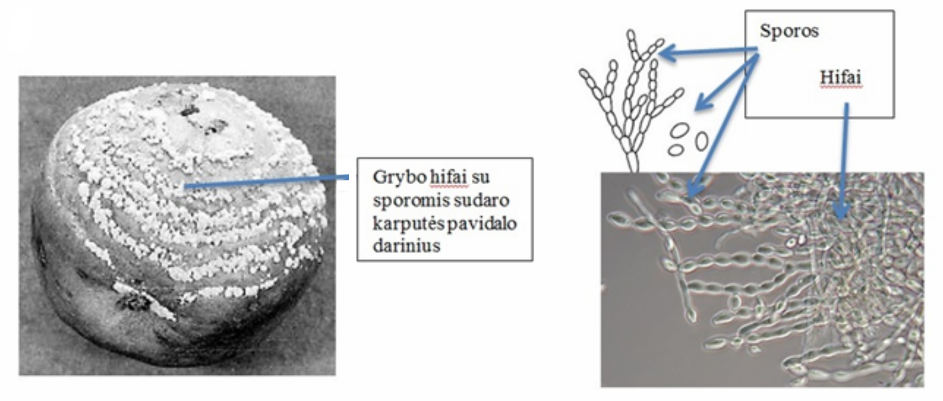
1 pav. Sodinė monilija (Monilia fructigena). Puvinio pažeistas obuolys. Sodinės monilijos hifai ir sporos stebint grybą pro mikroskopą. http://www.discoverlife.org/20/q?search=Monilinia+fructigena
2. Kekerinis (pilkasis) puvinys. Grybo pažeisto obuolio minkštimas pasidaro šviesiai rudas. Vėliau obuolys suminkštėja, odelė susiraukšlėja, kartais pratrūksta, ir pro plyšelius ima sunktis skysčio lašeliai. Puvinys gali persimesti ir į sveikus vaisius. Ant supuvusio obuolio paviršiaus matomas pilkos spalvos tankus pūkas – grybiena ir sporos. Sode vaisiai šia grybine liga užsikrečia per obuolio taurelę. Puvinio dėmelė sode nesiplečia, didėti pradeda laikant obuolius namuose ar sandėlyje. Obuoliai labiau nukenčia tais metais, kai per obelų žydėjimą ir kurį laiką po žydėjimo dažnai ir gausiai lyja. Šis grybas taip pat pūdo įvairius kitus vaisius (vynuoges, braškes, avietes ir kt.) ir daržoves (pomidorus, morkas ir kt.). Grybas žiemoja sergančiuose augaluose ar jų liekanose. Puvinio sukėlėjas – pilkasis kekeras (Botrytis cinerea).

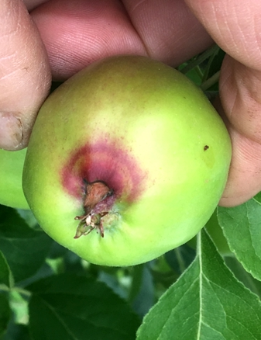  Ligos pradžia – ant obuolio prie taurėlapių atsiranda raudona dėmelė | Grybo pažeista obuolio vieta ruduoja, odelė raukšlėjasi | 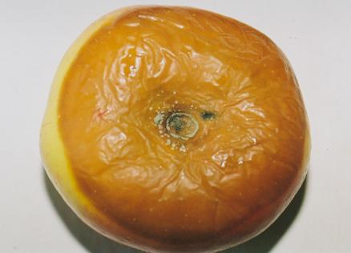  Grybo supūdytas obuolys  http://www.manoukis.lt/naujienos//24433-obuoliu-puviniai-sio-sezono-sodu-rykste
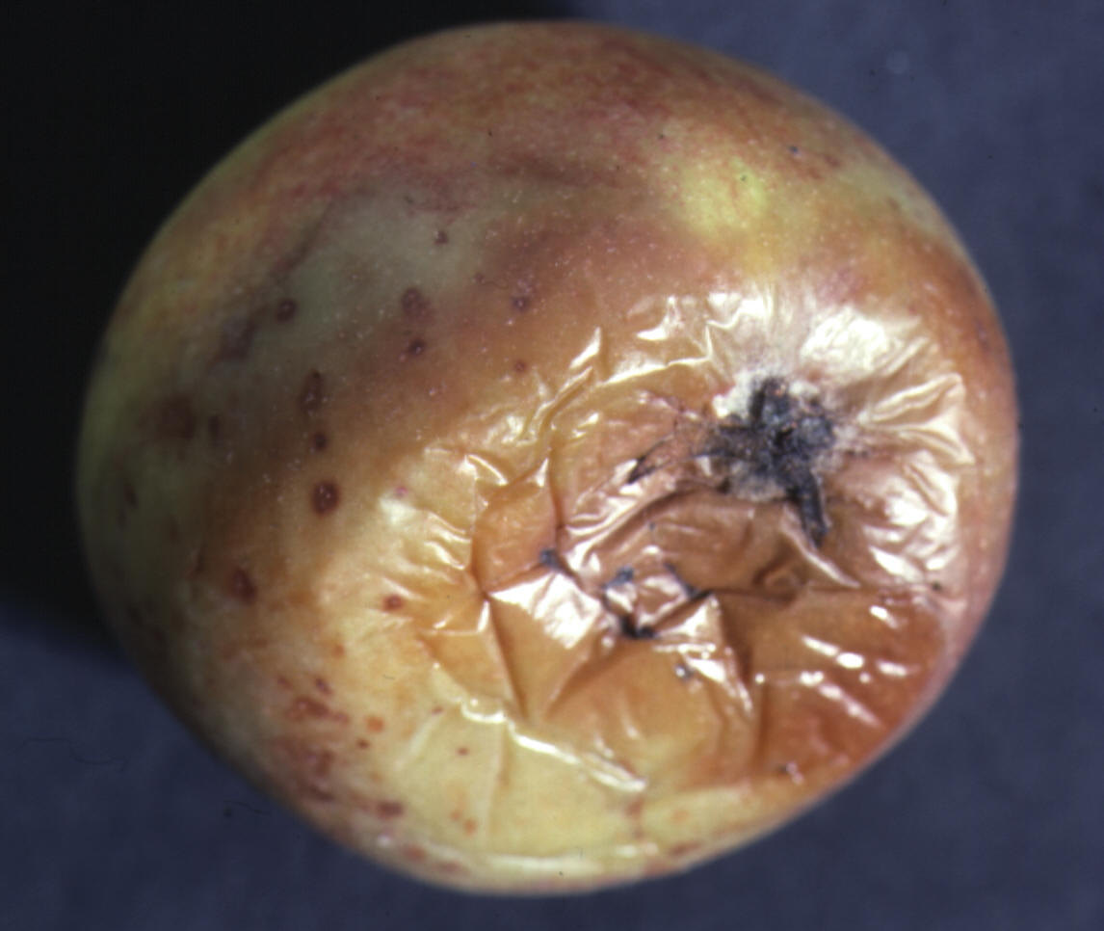 | 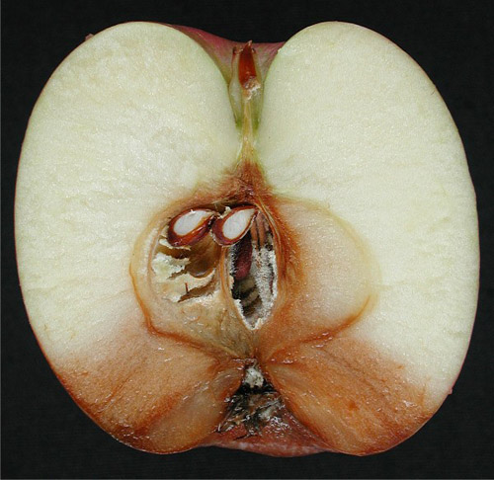 | 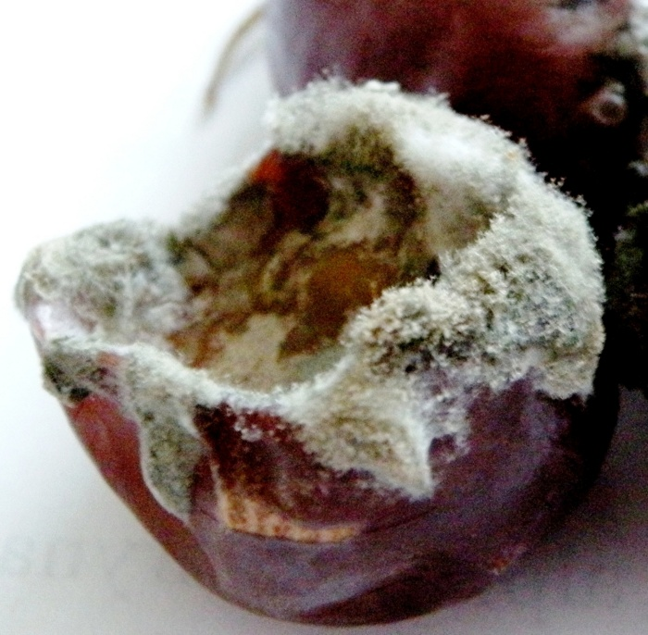
2 pav. Pilkojo kekero pažeisti obuoliai ir vynuogė
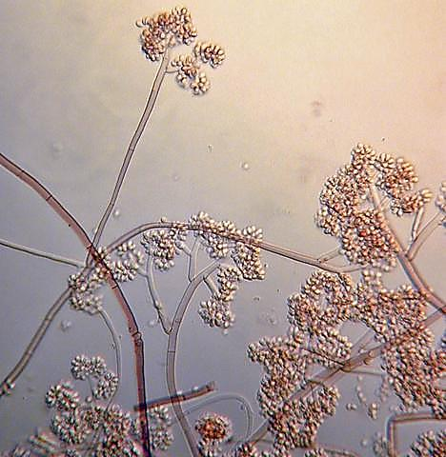  http://fungi.myspecies.info/all-fungi/botrytis-cinerea | http://ucanr.edu/blogs/strawberries_caneberries/index.cfm?tagname=grey%20mold | 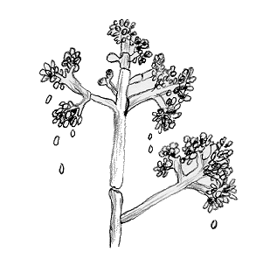  http://www.tis-gdv.de/tis/ware/gemuese/gurken/abb3.htm
3 pav. Pilkojo kekero (Botrytis cinerea) hifai ir sporos stebint grybą pro mikroskopą

3. Baltasis puvinys. Iš pradžių pažeisto obuolio paviršiuje susiformuoja mažos apskritos puvinio dėmelės, kurios greitai didėja ir susilieja. Puvinio dėmėje iškyla balzganų kauburėlių, išsidėsčiusių koncentriškais ratais – tai grybo grybiena. Vėliau, kai susidaro sporos, grybiena įgauna baltų dulkėtų karpučių pavidalą. Obuoliai baltuoju puviniu gali užsikrėsti dar sode nuo sergančių šakučių, bet liga plečiasi tik tada, kai vaisiai visai prinoksta. Grybas vystosi žemoje temperatūroje, dažnai net šaldytuvuose. Daugiausia žalos padaro ilgai laikant vaisius. Grybo infekcija patenka per mechaniškai sužalotą odelę. Puvinio sukėlėjas – baltasis svylagrybis (Gloeosporium album).
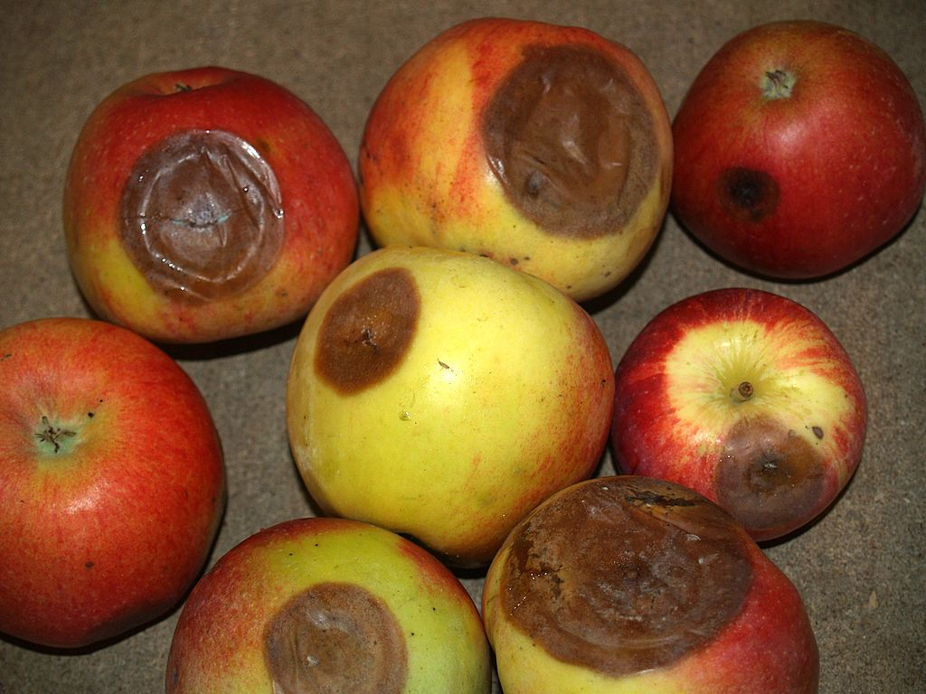  http://www.plantesygdomme.dk/Gloeosporium%20aeble/index.html | 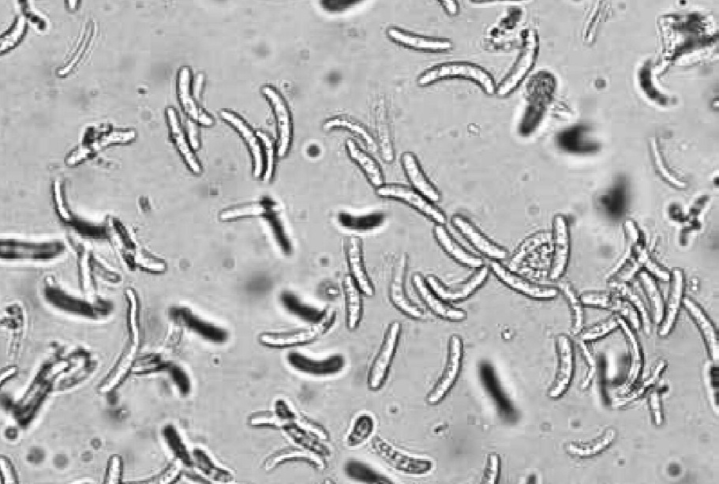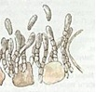  http://llufb.llu.lv/conference/lidzsvar_lauksaim/2015/Latvia-Lidzsvarota-lauksaimnieciba2015-149-152.pdf

4 pav. Baltojo svylagrybio (Gloeosporium album) pažeisti obuoliai ir grybo sporos

5. Fuzarinis puvinys. Obuoliai pradeda pūti iš vidaus – nuo sėklalizdžio. Iš pradžių pažeistų obuolių negalima atskirti nuo sveikųjų. Perpjovus pažeistą obuolį, viduje matyti rudasis šerdies puvinys, o sėklalizdyje susiformuoja rausvos spalvos grybiena. Pradėję pūti obuoliai būna kartoki ir valgyti netinka. Puvinys nuosekliai apima visą vaisių ir pereina į obuolio paviršių, kuris pasidengia rusvomis, į karputes susitelkusiomis apnašomis. Šerdies puvinį gali sukelti ir kiti grybai. Jie visi patenka į vaisiaus vidų per atvirą taurelę arba per ištraukto kotelio žaizdą. Tiriant puvinį pro mikroskopą galima nustatyti, koks grybas pūdo obuolį. Puvinio sukėlėjas – plytinis lielius (Fusarium lateritium).
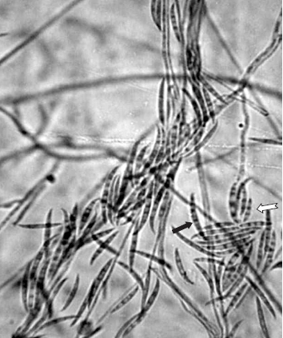
 | 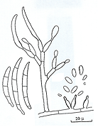  http://mycota-crcc.mnhn.fr/site/genreDetail.php?lang=eng&num=20&n=Fusarium | http://www.scielo.br/scielo.php?script=sci_arttext&pid=S1517-83822007000200018

5 pav. Plytinio lieliaus (Fusarium lateritium) pažeistas obuolys, grybo hifai ir sporos

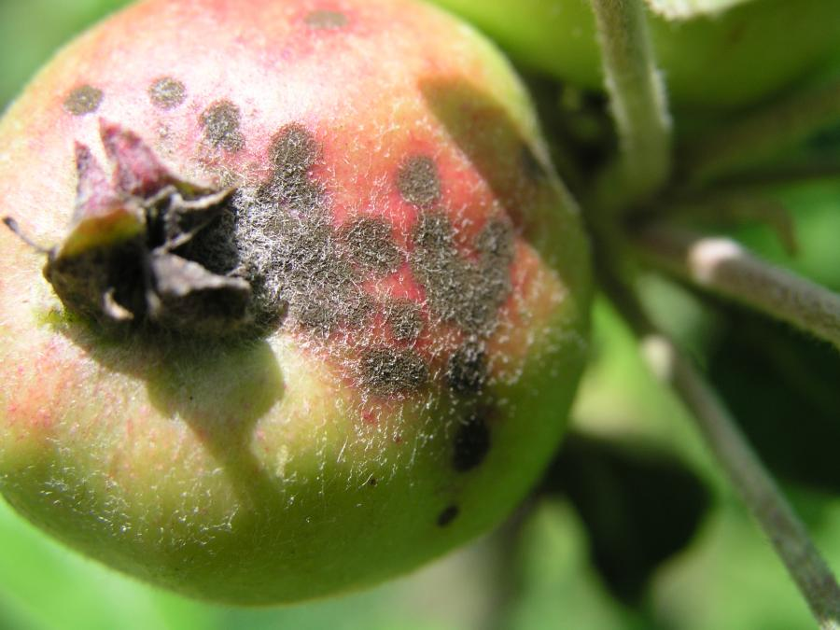 | 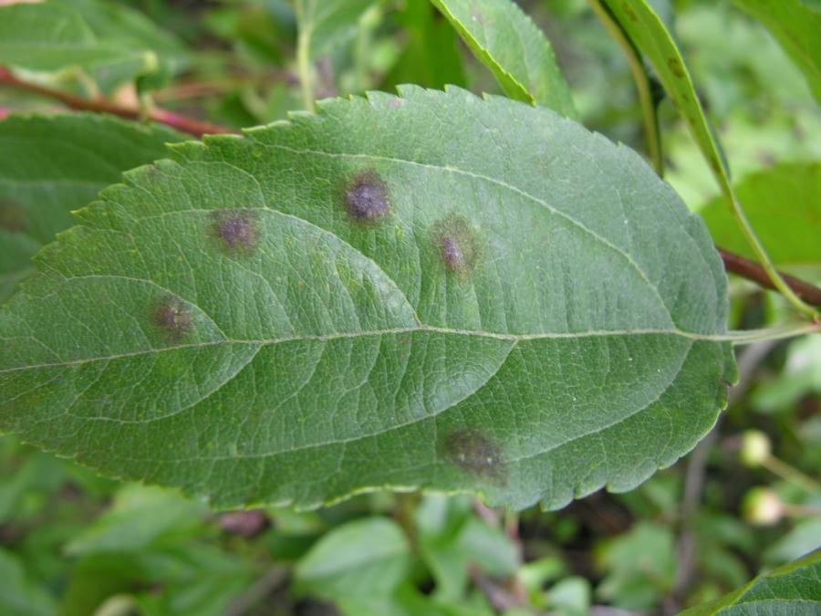 | 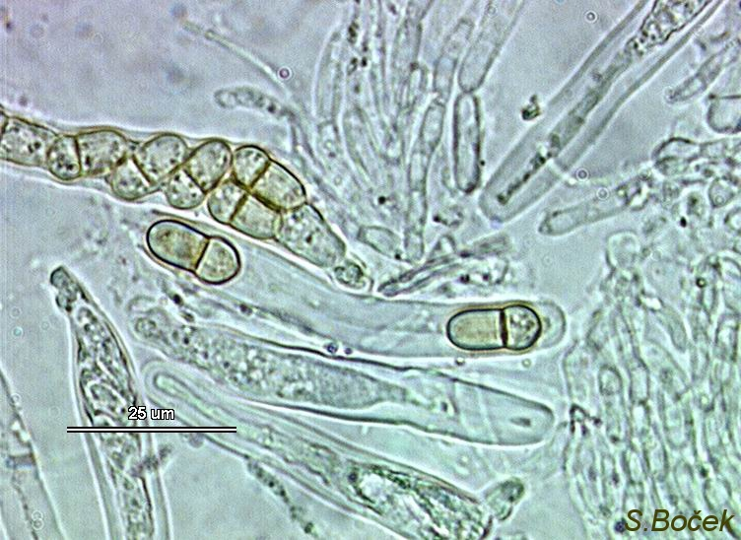

6 pav. Obelinio rauplėgrybio (Venturia inaequalis) pažeistas vaisius ir lapas, grybo hifai ir sporos.
http://web2.mendelu.cz/af_291_projekty2/vseo/print.php?page=160&typ=html

